浙江工商大学专业技术七级基础岗位聘用评定表
姓 名 |  | 李余动 |  |  | 性别 |  | 男 | 出生年月 | 1977.10 |  | 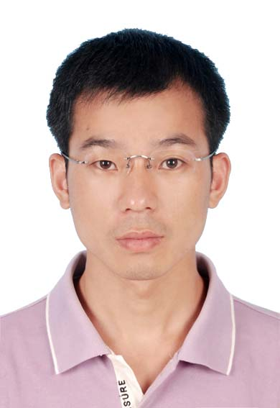
毕业院校 |  | 浙江大学 |  |  |  |  |  | 学历学位 | 博士
所学专业 |  | 生化与分子生物学 |  |  |  |  |  | 从事专业 | 生物工程
专业技术资格 |  |  |  | 副教授 |  |  |  | 取得时间 | 2012.12
所属部门 |  | 食品与生物工程学院 |  |  |  |  |  | 任副高年限 | 1
手机号码 |  | 13735883914 |  |  |  |  |  | E-mail | lyd@zjsu.edu.cn
主要简历 | 起始年月 |  | 终止年月 |  |  | 在何单位 |  |  |  | 从事何工作
主要简历 | 2002.7  2009.5 |  | 2003.8  当前 |  |  | 北京华大基因公司  浙江工商大学 |  |  |  | 基因分析员  教师
学术组织任职情况 | 学术组织名称 |  |  |  |  |  |  |  |  | 所任职务
学术组织任职情况 | 浙江省微生物学会、生物信息学会 |  |  |  |  |  |  |  |  | 会员
任副高期间，发表的论著、主持的课题、获得的教学科研奖励清单（限填12项）
发表的论文：
[1] Yudong Li, Li Zhang, Robyn L. Ball, Xinle Liang, Jianrong Li, Zhenguo Lin and Han Liang* (2012) Comparative analysis of somatic copy-number alternations across human cancers reveals two distinct types of breakpoint hotspots. Human Molecular Genetics, 21(22):4957-65 (IF 7.6)
[2] Daoqiong Zheng, Pinmei Wang, Jie Chen, Ke Zhang, Tianzhe Liu, Xuechang Wu*, Yudong Li*, and Yuhua Zhao (2012) Genome sequencing and genetic breeding of a bioethanol Saccharomyces cerevisiae strain YJS329. BMC Genomics, 13:479 (IF 4.5)
[3] Xingan Lv, Yingyan Jin, Yudong Li, Hong Zhang Xinle Liang* (2013) Genome shuffling of Streptomyces viridochromogenes for improved production of avilamycin. Appl Microbiol Biotechnol, 97(2):641-648. (IF 3.6, Top)
[4] Yudong Li*, Yugang Shi, and Xinle Liang (2013) Molecular cloning and evolutionary analysis of the HOG-signaling pathway genes from Saccharomyces cerevisiae rice wine isolates, Biochemical Genetics, 51(3-4):296-305
[5]杨鲁君、蒋予箭、李余动*，(2013) 黄酒酵母优良抗逆菌株的筛选、鉴定及发酵特性研究，中国食品学报。

承 诺
本人承诺以上材料均真实、准确；如有不实，本人承担相应责任。
签名：李余动
部门推荐意见
（盖 章）
年 月 日
学院岗位考核评审委员会投票结果
（盖 章）
年 月 日
学校岗位设置与聘用工作领导小组意见
（盖 章）
年 月 日

